### O Panis dulcíssime

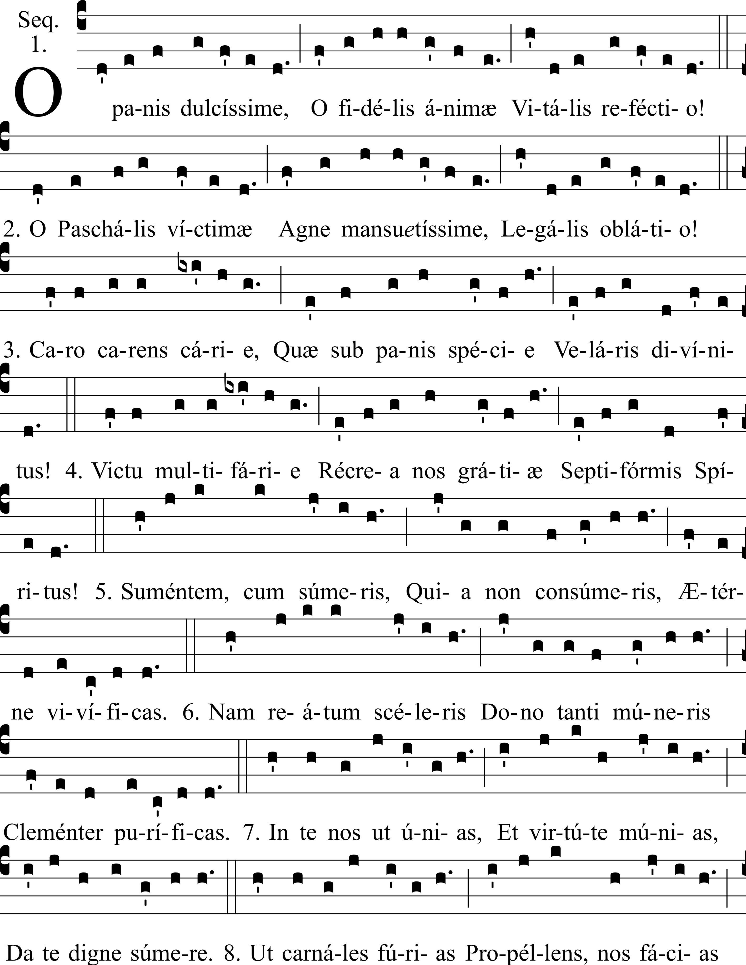

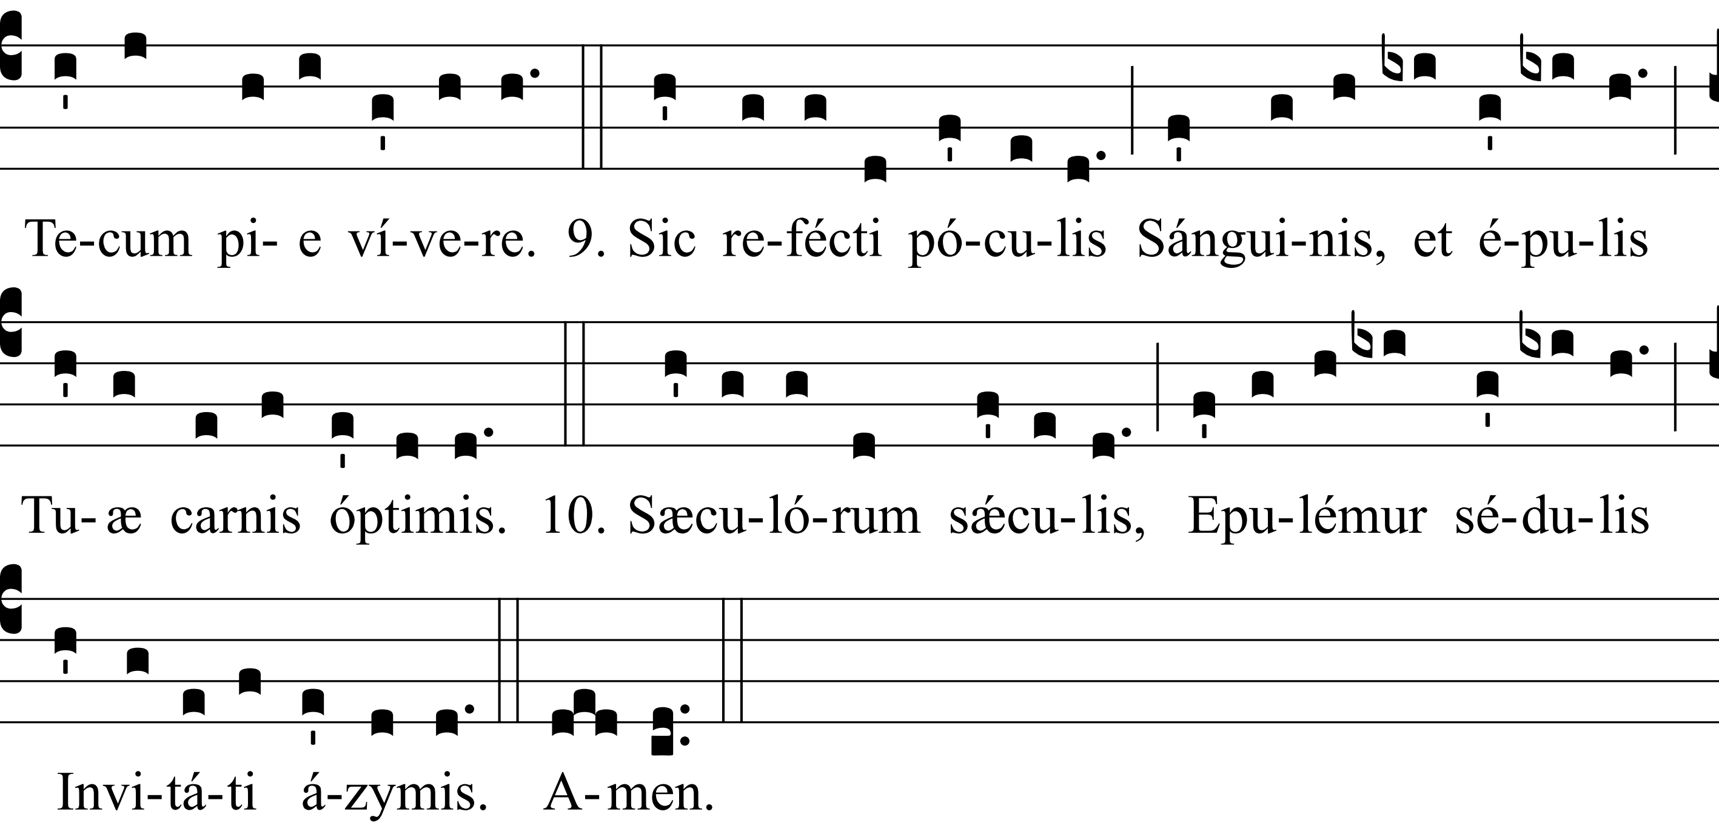

Ô Pain très doux,

Ô repas de vie

De l’âme fidèle !

Ô Agneau très doux

Offert selon la loi,

Pour être la victime pascale.

Chair exempte de corruption,

Qui, sous l’espèce du pain,

Êtes divinement caché !

Par cette nourriture, en parlant souvent (1),

Récréez-nous par la grâce

De l’Esprit septiforme.

Lorsque vous être pris sans être consumé,

Vivifiez éternellement

Celui qui vous prend.

Car vous purifiez avec clémence

Par le don d’une telle faveur,

Celui qui est coupable de crime.

Pour nous unir en vous,

Et nous accorder la force,

Donnez-nous de vous prendre dignement.

Afin de repousser

Les égarements furieux de la chair,

Faites-nous vivre pieusement avec vous.

Ainsi restaurés

par la coupe du sang

Et le repas de votre chair excellente.

Dans les siècles des siècles,

Que prenions part au festin

Invités à des azymes zélées (2). Amen.

(1) En répétant une multitude de fois les paroles de la consécration, c’est-à-dire à chaque messe où le fidèle communie.

(2) Les pains azymes, que l’on offrait à Dieu en sacrifice dans l’ancienne loi, sont ici l’image des sacrifices spirituels, des sacrifices de louanges, offerts à Dieu par les élus dans l’éternité.